**Уважаемые родители, законные представители!**

В жизни каждой семьи, рано или поздно, наступает момент «кризисов». Дети - не исключение. Одни могут хорошо себя вести, на других «постоянно жалуются»… Каждый ребенок – это индивидуальная личность со своими особенностями.

По мере взросления ребенка происходят первые проблемы, с которыми сталкиваются родители и сами дети: истерики, потому что не купили игрушку, разочарования, в более старшем возрасте, потеря друга и т.п. И к сожалению, многим не удается самим справиться с накопившимися проблемами. Для начала попытайтесь разобраться, почему так происходит?

У каждого ребенка есть причина «плохого поведения», поэтому, в первую очередь необходимо понять, что именно ребенок хочет донести до родителей «плохим поведением».

Если не получается сделать это самостоятельно, тогда уже можно обращаться за помощью к психологу.

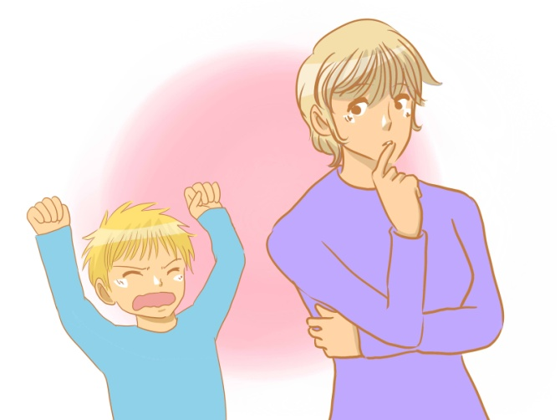

**Какие же еще причины могут быть?**

**-** Если Ваш ребенок не проявляет никаких эмоций по отношению к близким людям (радость, страх и т.д);

- Если ребенок проявляет агрессию по отношению к людям, животным, самому себе (н-р царапет себя), не может найти общего языка с детьми, дерется, конфликтует с родителями, воспитателем или учителем – все это так же является поводом для похода к психологу, возможно у ребенка имеются внутренние проблемы, которые он не в состоянии решить самостоятельно.

- Если у ребенка длительное время плохое настроение, тревожные мысли, возможно, мысли о смерти.

- Еще один повод для посещения психолога – это нестандартные ситуации (авария, смерть близкого человека или друга, шок).

-Резкое ухудшение успеваемости ребенка, отказ от похода в детский сад или школу.

Необходимо задуматься, если Вы слышите от ребенка следующие фразы «У меня нет друзей», «На меня никто не обращает внимания». Так же надо быть на чеку родителям «одаренных детей», так как у них могут возникнуть проблемы в классе с адаптацией и коммуникацией. И наоборот, если ребенок имеет сложности с памятью, вниманием, речью.

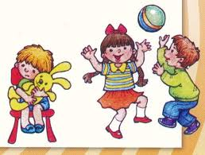

**Экспресс-тест «Какие мы родители»**

    Уважаемые родители! На каждый из предлагаемых ниже вопросов отвечайте «да», «нет», или «иногда».

1. Читаете ли Вы статьи на темы воспитания в журналах, смотрите специальные передачи оп телевизору? Читает ли книги на эту тему?   
а) да  
б) иногда   
в) нет

2. Ваш ребенок совершил проступок. Задумаетесь ли Вы в таком случае, не явилось ли его поведение результатом вашей системы воспитания?  
а) да   
б) иногда   
в) нет

3. Единодушны ли Вы с супругом (супругой) в воспитании детей?   
а) да   
б) иногда   
в) нет

4.Если ребенок предлагает Вам свою помощь, примите ли Вы ее, даже если при этом дело может задержаться, а то и вовсе остановиться?   
а) да  
б) иногда   
в) нет

5. Используете ли Вы запрет, приказ только тогда, когда это действительно необходимо?  
а) да   
б) иногда  
в) нет

6. Считаете ли Вы, что последовательность в воспитании (когда говорите «нет» и не отступаете от своего, не меняет на «да») – один из основных педагогических принципов?   
а) да   
б) иногда   
в) нет

7. Согласны ли Вы, что семейная среда оказывает на ребенка сущетсвенное влияние?   
а) да   
б) иногда  
в) нет

8. Признаете ли Вы вместо требований просьбы к ребенку о чем-либо?  
а) да   
б) иногда  
в) нет

9. Признаете ли Вы, что спорт и физкультура имеют большое значение для благополучного развития ребенка?   
а) да   
б) иногда  
в) нет

10. Часто ли на просьбу ребенка заняться с ним, поиграть, Вы отвечаете: «У меня нет сейчас времени» или «Поиграй сам» и т.п.   
а) да  
б) иногда   
в) нет

   Обработка результатов.

   За каждый выбранный ответ начисляются баллы Ответу «а» (или «да») соответствует 2 балла «б» (или «иногда»)- 1 балл «в» (или «нет») - 0 баллов. Сложите все получившиеся у вас баллы.

**Интерпретация результатов**

**Если Вы набрали 6 и менее баллов.**Ваша система воспитания, возможно не является конструктивной. Вероятно, Вам следует пересмотреть свое отношение к некоторым методам воспитания.

**У Вас 7-14 баллов.**Ваша система воспитания довольно приемлема. Однако кое над чем в этой области Вам стоит задуматься. Возможно, стоит в ближайшие выходные посвятить свое время общению с ребенком, узнать о его отношениях со сверстниками в детском саду, о том, что он переживает.

**Вы набрали более 15 баллов:**

Быть родителем наверняка приносит Вам удовольствие. Возможно, Вы серьезно и ответственно относитесь к этой роли: читаете много книг о воспитании, консультируетесь со специалистами или же просто интуитивно так поступаете. Так держать и не лишайте себя возможности самосовершенствования!

**Уважаемые родители!!!**

Этот опросник предоставляет лишь примерный результат. Тем не менее, он дает возможность начать анализировать свое поведение и находить недостатки. Помните, самооценка ребенка и его благоприятное эмоциональное развитие в первую очередь зависят от принятия его родителями.

(используемые ресурсы:

http://школа5.уоирбит.рф/psiholog/psihologicheskie_testy_/)

Подготовила:

педагог – психолог: Ивакина Наталия Александровна.

Наш адрес: Свердловская область,

город Реж, ул. О.Кошевого, 17,тел.: 8(34364) 3-36-64.

Министерство образования и молодежной политики Свердловской области

ГБОУ «Центр «Дар»

Как понять, что ребенку необходима помощь психолога?

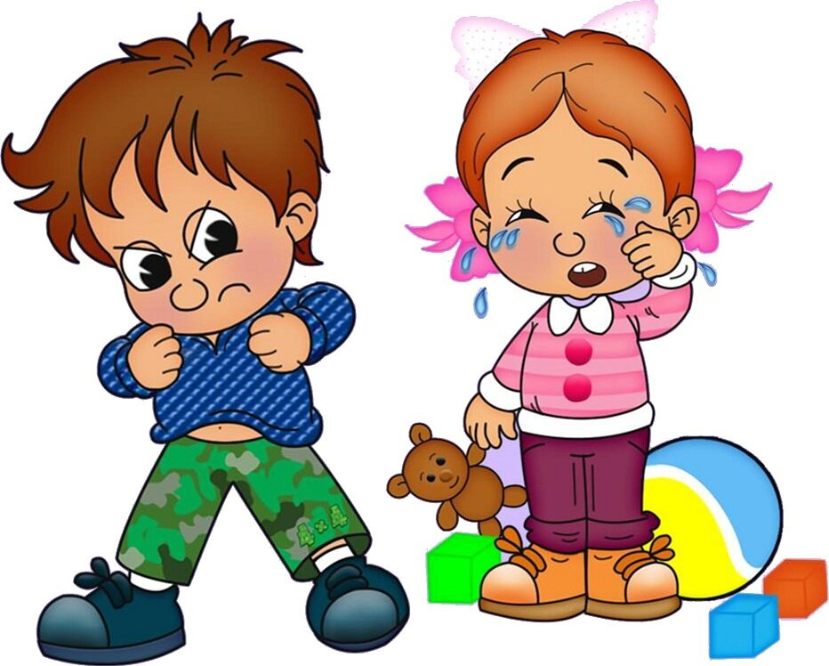

**Реж 2021**